【What if】第2期——SAT猜想
翻译：喜乐喜乐
科学松鼠会文章地址：http://songshuhui.net/archives/78118。
原文地址：http://what-if.xkcd.com/2/。

如果每个参加SAT考试的孩子每一道多选题都靠瞎蒙的，那么得有多少人能得高分儿啊？——Rob Balder

呃。没有人。
SAT是高中生升大学的一个标准考试（就跟高考差不多）。考试时有些题目不会做了猜答案也是个不错的策略，或许猜准了呢。但是如果每道题都用猜的会是怎么个景儿？
当然SAT考试题型里面不全是多选题，但是在这儿我们把问题简单化，只关注多选题，所以我们假设每个人写作部分以及填数字部分都做对了。
在数学部分有44道多选题，阅读理解有47题，写作有47题。每道题目有5个选项，因此有20%的猜对概率：
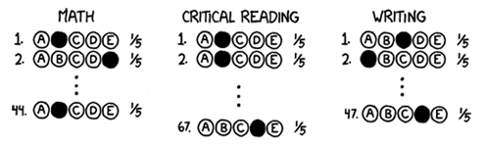
尽管我们大家都知道正确答案总是B（在中国我们不是教的C嘛，哈哈。）

把158道题目都答对的概率是：
××≈
如果四百万17岁的孩子都参加SAT，而且他们都是随机猜答案，那么仅就统计而言，这三个部分都不可能有人得高分。
这个怎么讲？唔。如果他们每个人都用电脑来答题，每天考一百万次，一共考五十亿年——考到太阳膨胀成一个巨大的红巨星把地球烧成了一堆灰的时候——他们中有人仅仅在数学部分得到高分的可能性才会达到约0.0001%。
有没有可能不是这样哩？要不这样说，每年大概有500个美国人被闪电击中。（每年平均有45人死于闪电电击，而闪电电击致死率是9～10%），这个呢就表明一个美国人在某一年被闪电电击的可能性是七十万分之一。（当然这个可能性也不是那么准的嘛。不信看下图。）
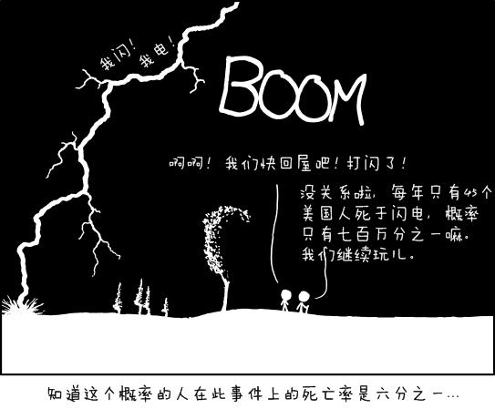
这就意味着靠瞎蒙一举在SAT得高分的概率比所有还健在的前总统跟所有《萤火虫》的主演们都分别被闪电击中的概率还有低…。唔。忘了说了，在同一天被闪电击中~
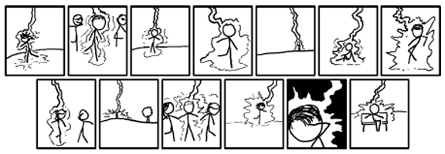
以上所有被击中的人中只有Alan Tudyk跟Ron Glass挂了（注：这两人都是《萤火虫》的演员）

